**МИНОБРНАУКИ РОССИИ**

**Санкт-Петербургский государственный**

**электротехнический университет**

**«ЛЭТИ» им. В.И. Ульянова (Ленина)**

**Кафедра МОЭВМ**

отчет

**по лабораторной работе №5**

**по дисциплине «Операционные системы»**

тема: **Сопряжение стандартного и пользовательского обработчиков прерываний**

|  |  |  |
| --- | --- | --- |
| Студент гр. 6382 |  | Вайгачёв А.О. |
| Преподаватель |  | Губкин А.Ф. |

Санкт-Петербург

2018

**Цель работы.**

Исследование возможности встраивания пользовательского обработчика прерываний в стандартный обработчик от клавиатуры. Пользовательский обработчик прерываний получает управление по прерыванию (int 09h) при нажатии клавиши на клавиатуре. Он обрабатывает скан-код и осуществляет определенные действия, если скан-код совпадает с определенными кодами, которые он должен обрабатывать. Если скан-код не совпадает с этими кодами, то управление передается стандартному прерыванию.

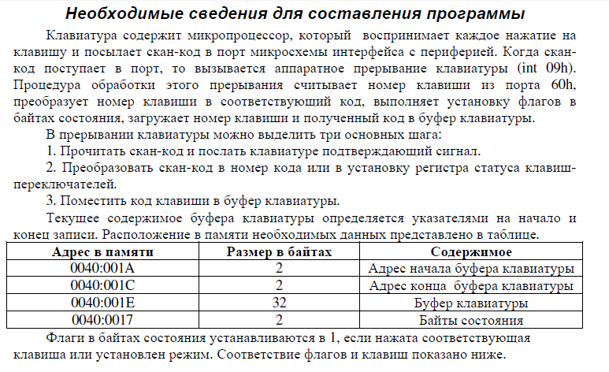

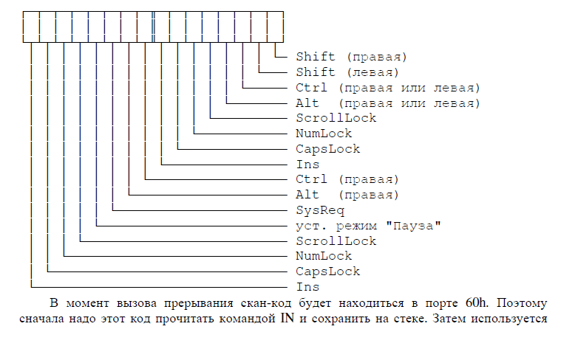

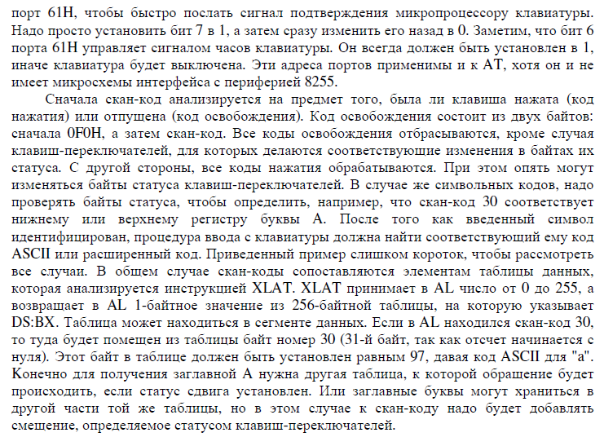 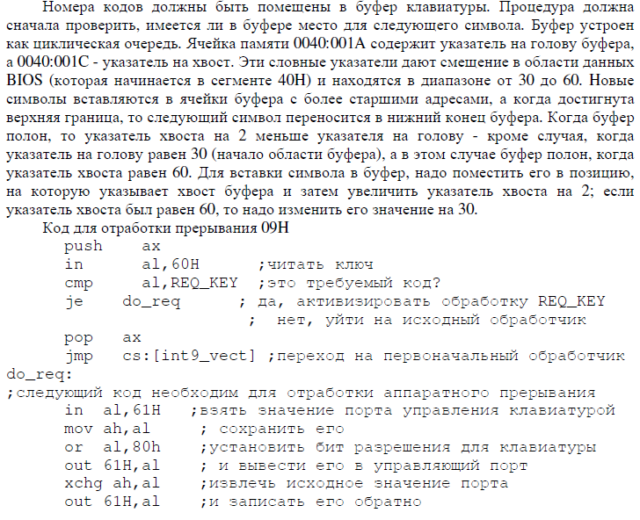 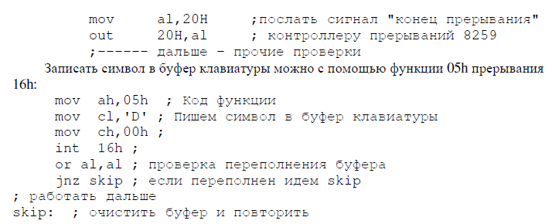

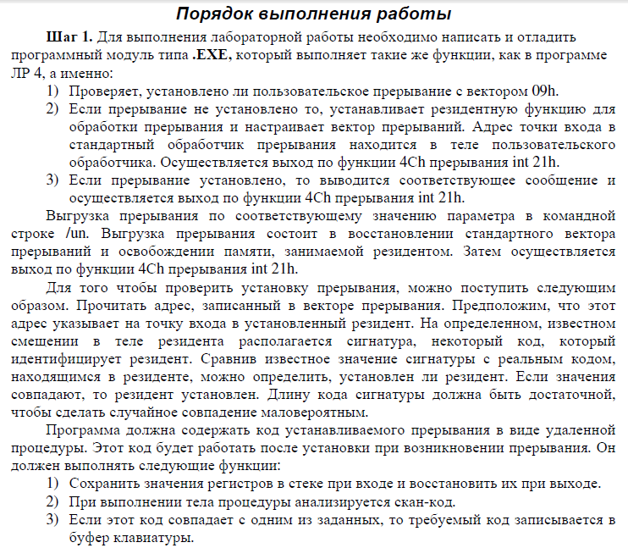

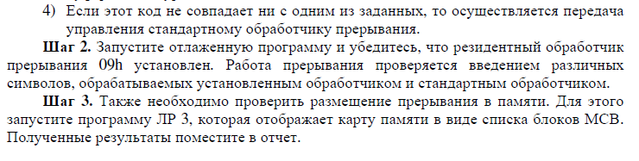 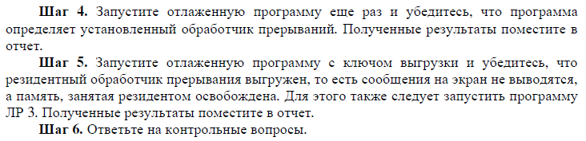

**Ход работы**

1. Написали код программы.
2. Запустили программу и убедились, что она установлена

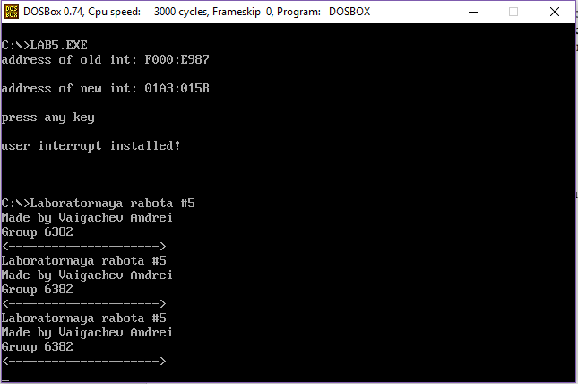

1. Проверили программу в памяти

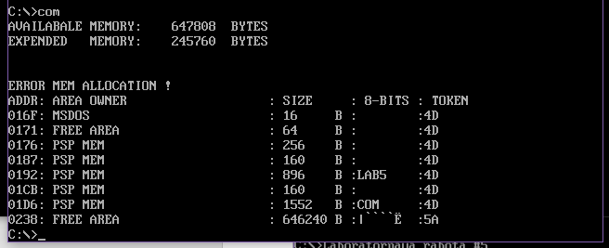

1. Программа определяет наш обработчик

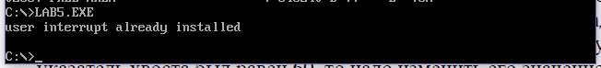

1. Выгружаем…

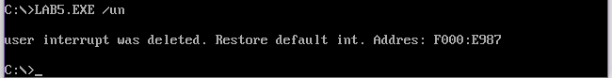

**Вывод**

Мы исследовали возможности встраивания пользовательского обработчика прерываний в стандартный обработчик от клавиатуры.

**Ответы на контрольные вопросы:**

1. **Какого типа прерывания использовались в работе?**

В работе использовались как аппаратные(9h), так и пользовательские(21h) прерывания.

1. **Чем отличается скан код от кода ASCII?**

Скан код соответствует клавише клавиатуры, а код ASCII – символу.